TECNOLOGIA DA INFORMAÇÃO I:

AGENDA 04:
Design: é a criação de um projeto para que o produto seja funcional, é o desenvolvimento da forma e da função. É o processo de pensar e projetar um programa para que ele seja visualmente harmonioso, intuitivo e eficaz. É a combinação de ergonomia, usabilidade, estética e inovação.
É o processo de criar soluções funcionais e estéticas para produtos, serviços ou ambientes.
Tipos de design:
- Design gráfico: logotipos, embalagens, publicidade, websites;
- Design de produto: itens físicos, móveis, eletrodomésticos, veículos;
- Design de interiores: ambientes funcionais, confortáveis;
- Design de interfaces gráficas (UI): telas interativas, aplicativos, websites, experiência de navegação e usabilidade;
- Design ambiental: busca soluções sustentáveis;
Etapas do processo de criação de Designers:
- Pesquisa: análise de necessidades e limitações;
- Ideação: criação de esboços e protótipos;
- Testes: coleta de feedbacks e usuários;
- Refinamento: ajustes baseados em feedbacks;
- Implementação: produção ou lançamento da solução final;
https://www.publicidadedesign.com.br/o-que-e-design-e-sua-importancia/?pagelink=o-que-e-design.php
Branding: criação e posicionamento de marca. Construção de identidade de marca forte e memorável, por meio da criação de uma conexão emocional entre a empresa e consumidores. Estabelece uma consistência na diretriz visual dos produtos.
- Logotipo: Símbolo visual que representa a marca;
- Tipografia: Estilo de fonte que reflete o tom da marca;
- Paleta de cores: Cores escolhidas para evocar emoções;
- Imagens: Elementos visuais que comunicam a mensagem da marca;
- Layout: Organização visual dos elementos de design;
Experiência do usuário (UX): além de tornar produtos e serviços mais fáceis de usar, cria uma jornada agradável e satisfatória. Engloba: interface (websites, aplicativos) com navegações intuitivas, botões bem posicionados e facilidade na leitura, forma como o usuário interage com o produto físico (ergonomia, acessibilidade e facilidade de uso). Um bom design UX tem: simplicidade, intuitividade, acessibilidade, feedback de usuários, consistência;
Layout: é a organização dos elementos (textos, imagens e botões) em uma página.
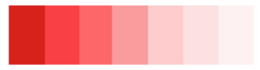
Cores: círculo cromático (harmonia de cores), são todas as cores que nossos olhos conseguem enxergar.
Monocromática: combinação de tons de uma mesma matiz em que se altera a luminosidade e saturação.

Análogas: cor primária + duas vizinhas Complementares: combinação de cores opostas (causa contraste).
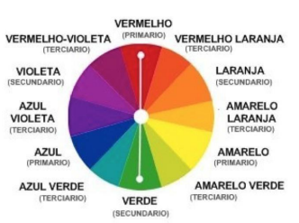
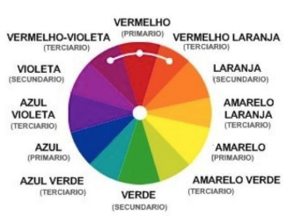
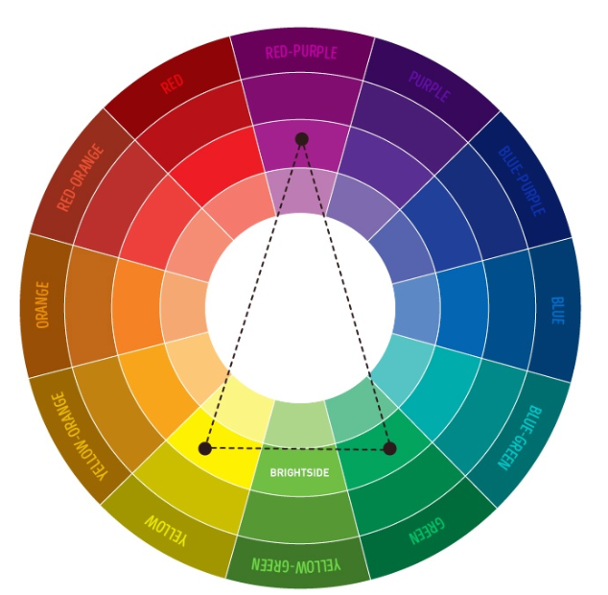
Triádica: 3 cores equidistantes no círculo cromático Fenda: complementar divide em dois
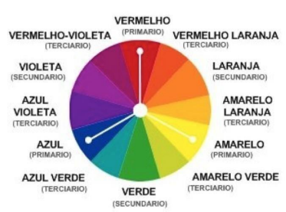

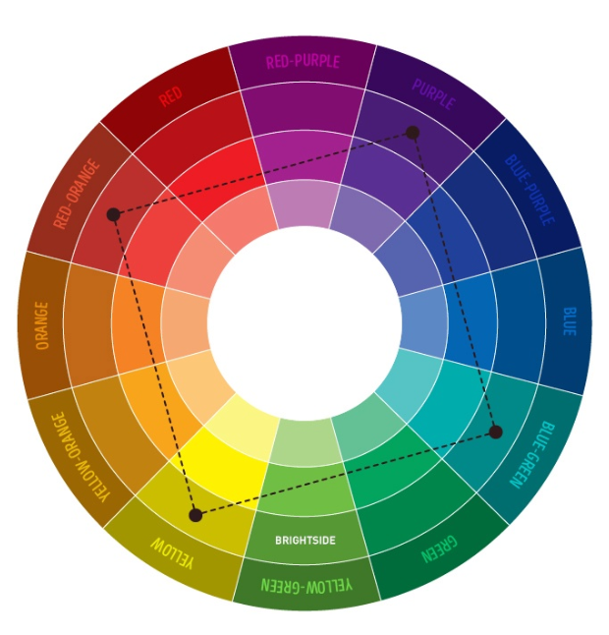
4 cores: cor primária + duas secundárias Quadrado: 4 cores equidistantes
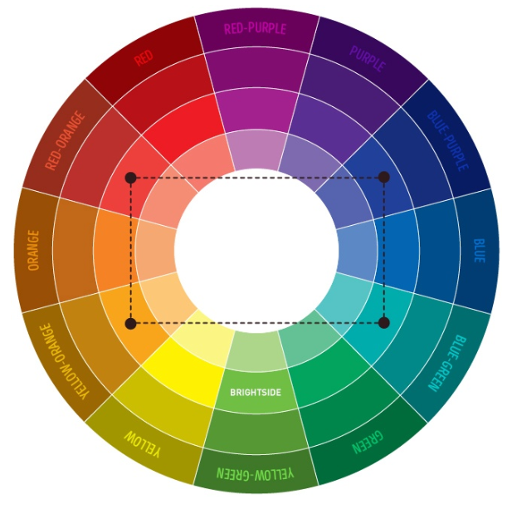
Dica: para o fundo de websites use cores neutras como branco, e cores contrastantes para as letras de modo que a leitura fique agradável.
Psicologia das cores: estudo das reações humanas aos estímulos cromáticos. Cada cor tem um “significado” e pode gerar sensações diferentes ou reações ao consumidor.
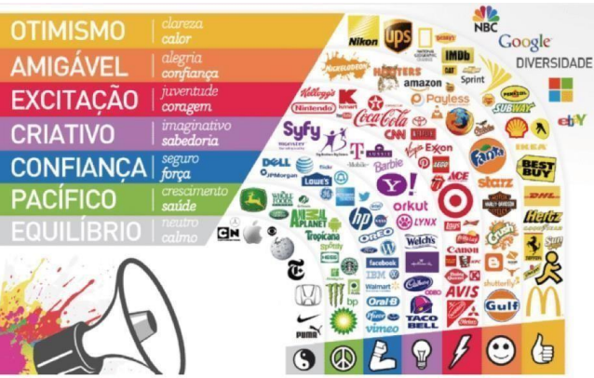
https://chiefofdesign.com.br/psicologia-das-cores/
Significado das cores:
- Azul: é a cor mais aceita tanto por homens quanto mulheres e a cor com menor rejeição. Transmite sensação de segurança e confiança, além de ser a mais fria. Em algumas culturas está relacionado a Divindades. Confiança, segurança, verdade, serenidade, intelectualidade, estabilidade, superioridade, credibilidade, conservadorismo, céu, frio. Aplicado geralmente para transmitir segurança e confiança com prioridade. Grande parte das empresas de tecnologia aplicam a cor azul.
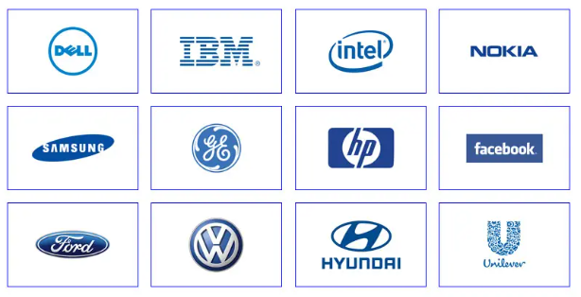
- Vermelho: cor mais quente, intensa e carregada emocionalmente. Em alguns casos pode ter conotações negativas como a ideia de guerra. Emoção, energia, vigor, calor, excitação, intensidade, paixão, fúria, perigo, sexualidade, sedução, sangue, comunismo. Usada geralmente em situações em que é necessário estimular algumas sensações e incentivar ações.
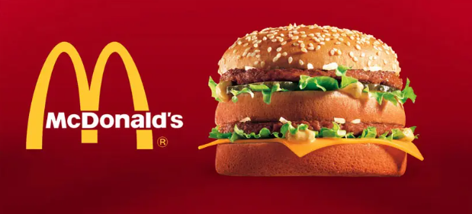
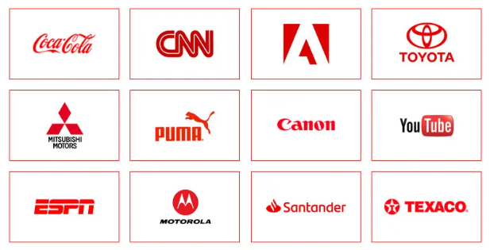

- Amarelo: cor quente que remete a coisas alegres e a esperança e otimismo. É a cor intencional das advertências (explosivos, radioativos, sinalizações, isolamento) por ser chamativa. Também pode simbolizar riqueza e prosperidade quando associada ao dourado. Iluminação, conforto, inspiração, energia, perigo, alerta, emergência, felicidade, otimismo, euforia, inveja, avareza, ciúme, egoísmo, divertimento, esperança.
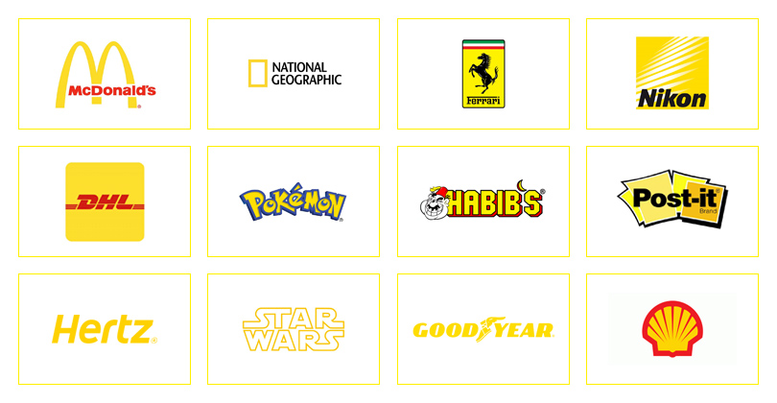
- Verde: simboliza a vida, saúde, do saudável, natureza e consciência ambiental. Natureza, dinheiro, riqueza, família, tranquilidade, vida, crescimento, frescor, equilíbrio, estabilidade, árvores.
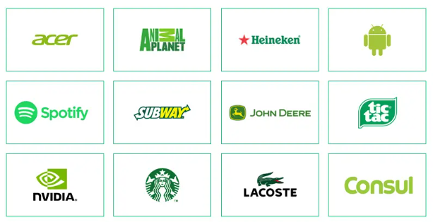

- Laranja: Desejo, excitabilidade, dominação, calor, energia, amigável, diversão, luxo, luminosidade, senso de humor, vibração, entusiasmo.
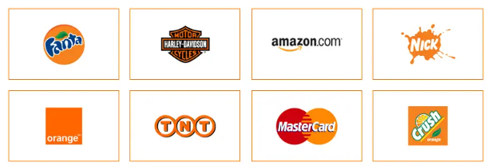
- Violeta: É a cor mais rara na natureza. Magia, sexualidade, miséria, violência, furto, penitência, poder, luxo, nobreza, teologia, magia, extravagância, sedução, sexualidade, erotismo, imoralidade.
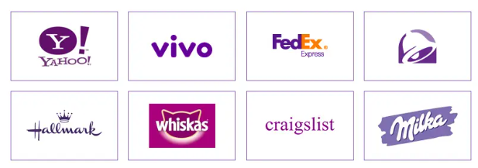
- Rosa: tipicamente feminilidade, cortesia, amabilidade, charme, pureza e inocência. Encanto, amabilidade, inocência, feminilidade, suavidade, maciez, delicadeza, doçura.
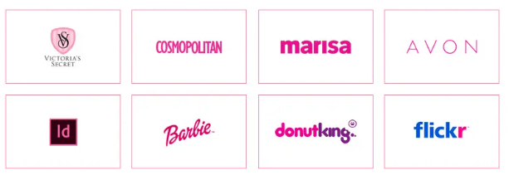

- Marrom: É a cor de maior rejeição entre as cores. Aconchego, segurança, terra, natureza, madeira, sujeira, doença, desconforto, preguiça, imbecilidade, café, chocolate.
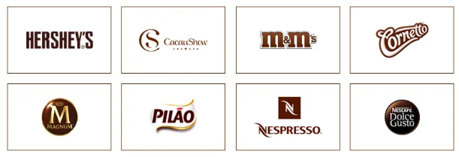
- Preto: mais admirado entre os jovens, mas representa a morte para idosos. Morte, luto, magia, mistério, mau, infidelidade, rebeldia, elegância, objetividade, sofisticação, brutalidade.
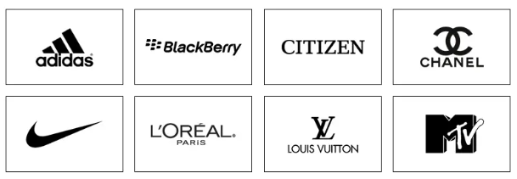

http://www.dcoracao.com/2010/10/teoria-das-cores-circulo-cromatico.html
https://www.publicitarioscriativos.com/descubra-de-uma-vez-por-todas-como-utilizar-o-circulo-cromatico/
https://miltonandrade.com/como-combinar-cores-100-de-sucesso-para-os-seus-layouts/

Tipografia: estudo e aplicação dos estilos e formatos das fontes, ou seja, como as letras são desenhadas. É a técnica de dispor letras e textos de forma visualmente atraente e legível. Além disso ela ajuda a criar hierarquia visual.
- Sem serifa: retas e com extremidades simples (impactantes).
- Com serifa: traços e prolongamentos nas extremidades (favorece leitura de textos extensos e impressos).
- Cursiva: se parecem com a escrita humana
- Não latinas: possuem letras que não são de origem latina: árabe, russo, japonês, chinês, etc.
- Back Letters (góticas): originadas das serifadas são mais grossas e extremamente destacadas (“era uma vez”).
- Fantasia: comemorativas, possuem enfeites, símbolos e desenhos.
Hierarquização visual: é uma técnica que organiza o conteúdo de forma a guiar o leitor por meio do texto de maneira clara e lógica. Para isso é usado diferentes tamanhos, pesos e estilos de fontes.
Composição gráfica: organização de todos os elementos tipográficos em um layout coeso e esteticamente agradável.
https://www.printi.com.br/blog/tipografia-e-suas-fontes-fundamentais
Alinhamento: Esquerda (web e mobile), centralizado (destaque ao meio), a direita e justificado.
https://bonstutoriais.com.br/inspire-se-com-estes-layouts-internos-de-revistas/

https://pt.scribd.com/doc/236907422/web-ii
https://medium.com/tableless/design-web-sem-misterios-para-iniciantes-63d9d69130d9
https://www.homemmaquina.com.br/design-dicas-para-um-layout-infalivel/

Princípios básicos de design:
Layout:
Tipografia:
Psicologia das cores:

- https://www.guiadopc.com.br/artigos/27715/interface-grafica-linha-comando.html

